**We gaan naar IBIZA!**  
**Buitenlandse tennis en padel vakantie 2025**

**Algemene info**

Gwenne Peeters en Tom Backx organiseren terug een buitenlandse tennis en padel vakantie. We kiezen dit jaar voor een nieuwe bestemming, namelijk **Ibiza!** We hebben gekozen voor **Invisa club Cala Blanca**.

Cala Blanca op Ibiza is een waar familieparadijs. Het hotel is gelegen in Es Figueral, met veel te doen voor jong en oud. Er is in dit hotel echt aan alles gedacht. Van miniclub tot waterspuitpark in de vorm van een piratenboot en kinderbuffet voor de kids. Wij kiezen voor het All Inclusive pakket zodat je nergens meer over hoeft na te denken. Alleen maar genieten. Invisa Figueral is een aanrader voor liefhebbers van een clubvakanties en wanneer je als familie niets tekort willen komen.

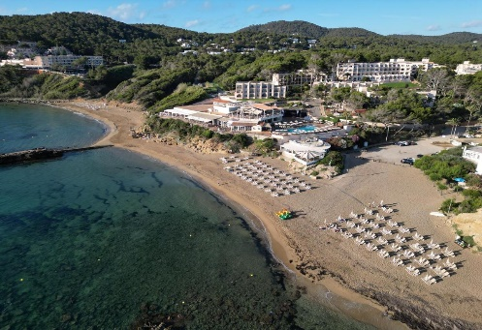

**Voor wie?**

Deze stage wordt georganiseerd voor zowel competitieve als recreatieve tennissers en padellers, hun ouders, vrienden en kennissen. Kortom iedereen mag mee!  We hebben dit hotel gekozen voor de gravelbanen en eventueel één hardcourtveld. Voor de Padellers liggen er ook banen aan het hotel.

**IDEAAL TER VOORBEREIDING VAN INTERCLUBSPELERS!!!**

**Wanneer?**Van zaterdag 12 april tot 2025 tot zaterdag 19 april 2025

**Tennis en Padel programma?**

Wij bieden de volgende formules aan.

Jeugd: 1.5 uur training Tennis of Padel + wedstrijden + conditionele activiteiten

Volwassenen: 2 uur Tennis of Padel Training + wedstrijden

Alle lessen worden gegeven door ons team van lesgevers onder leiding van Gwenne, Tom en Zander. Tijdens de vrije uurtjes kan gezwommen worden, vrij sporten, het mooie Ibiza ontdekken met fiets of auto, golfen, ….

Geloof ons, Ibiza is Tennissen/ Padellen en Genieten! 🡪 De kinderen willen niet meer naar huis 😊

**Prijs?**Kinderen tot 16 jaar en niet spelers betalen 1175 euro

Tennisspelers betalen 1199 euro

Padel spelers betalen 1299 euro

Voor gezinnen vanaf 5 personen is er een prijs op aanvraag mogelijk

Hierbij inbegrepen zijn de vlucht plus belasting/toeslag, transfer naar het hotel, Nederlandstalige reisleiding, all-inclusive formule, tennis of padel materiaal, tennis of padel lessen, avondanimatie en een leuk t shirt als aandenken.

Er gaat ook een bus ingelegd worden naar Amsterdam waar we vertrekken en terug aankomen, deze is vrijblijvend en een meerprijs.

**Annulatie?**

Wij als trainersteam behouden het recht deze reis te annuleren als het minimum van 30 deelnemers niet wordt bereikt en de inschrijvingen te beperken tot +/- 60 personen, dus wees er snel bij!!!!

**Annulatieverzekering?**

De deelnemers kunnen voor zichzelf een bijstands- en annulatieverzekering afsluiten. Dit wordt sterk aangeraden.

**Inschrijven?**

**Schrijf nu in voor een nooit te vergeten vakantie!**

Inschrijven kan op volgend mailadres [gtibizareizen@gmail.com](mailto:gtibizareizen@gmail.com) met vermelding van naam, voornaam, adres, geboortedatum, rijksregisternummer (kopie paspoort), type kamer, maat van T shirt.

Op naar de zon!!! Tom en Gwenne